gRPC

总

官方
官网：
https://grpc.io/
github：
https://github.com/grpc/grpc

概念
gRPC 一开始由 google 开发，是一款语言中立、平台中立、开源的远程过程调用(RPC)系统。在 gRPC 里客户端应用可以像调用本地对象一样直接调用另一台不同的机器上服务端应用的方法，使得您能够更容易地创建分布式应用和服务。

特性
- 基于HTTP/2
HTTP/2 提供了连接多路复用、双向流、服务器推送、请求优先级、首部压缩等机制。可以节省带宽、降低TCP链接次数、节省CPU，帮助移动设备延长电池寿命等。gRPC 的协议设计上使用了HTTP2 现有的语义，请求和响应的数据使用HTTP Body 发送，其他的控制信息则用Header 表示。
- IDL使用ProtoBuf
gRPC使用ProtoBuf来定义服务，ProtoBuf是由Google开发的一种数据序列化协议（类似于XML、JSON、hessian）。ProtoBuf能够将数据进行序列化，并广泛应用在数据存储、通信协议等方面。压缩和传输效率高，语法简单，表达力强。
- 多语言支持（C, C++, Python, PHP, Nodejs, C#, Objective-C、Golang、Java）
gRPC支持多种语言，并能够基于语言自动生成客户端和服务端功能库。目前已提供了C版本grpc、Java版本grpc-java 和 Go版本grpc-go，其它语言的版本正在积极开发中，其中，grpc支持C、C++、Node.js、Python、Ruby、Objective-C、PHP和C#等语言，grpc-java已经支持Android开发。

- gRPC已经应用在Google的云服务和对外提供的API中，其主要应用场景如下：
- 低延迟、高扩展性、分布式的系统
- 同云服务器进行通信的移动应用客户端
- 设计语言独立、高效、精确的新协议
- 便于各方面扩展的分层设计，如认证、负载均衡、日志记录、监控等

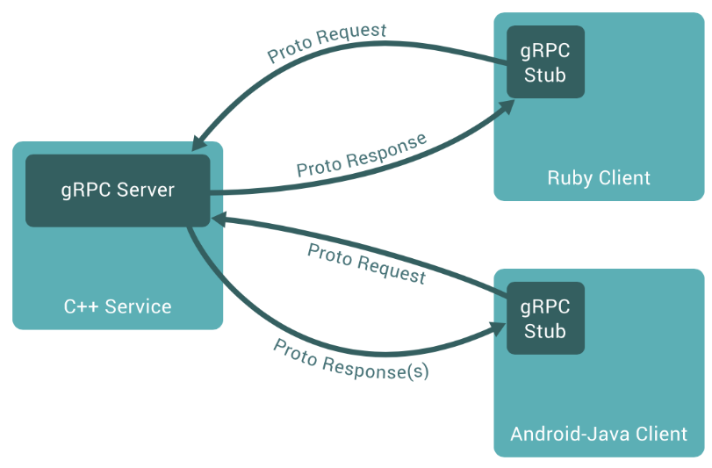

原理
ref：
Grpc原理 - 简书

各种RPC框架对比
ref：分布式RPC框架性能大比拼| 鸟窝
百度的brpc
Dubbo 是阿里巴巴公司开源的一个Java高性能优秀的服务框架，使得应用可通过高性能的 RPC 实现服务的输出和输入功能，可以和 Spring框架无缝集成。不过，略有遗憾的是，据说在淘宝内部，dubbo由于跟淘宝另一个类似的框架HSF（非开源）有竞争关系，导致dubbo团队已经解散（参见http://www.oschina.net/news/55059/druid-1-0-9 中的评论），反到是当当网的扩展版本仍在持续发展，墙内开花墙外香。其它的一些知名电商如当当、京东、国美维护了自己的分支或者在dubbo的基础开发，但是官方的库缺乏维护，相关的依赖类比如Spring，Netty还是很老的版本(Spring 3.2.16.RELEASE, netty 3.2.5.Final),倒是有些网友写了升级Spring和Netty的插件。
Motan是新浪微博开源的一个Java 框架。它诞生的比较晚，起于2013年，2016年5月开源。Motan 在微博平台中已经广泛应用，每天为数百个服务完成近千亿次的调用。
rpcx是Go语言生态圈的Dubbo， 比Dubbo更轻量，实现了Dubbo的许多特性，借助于Go语言优秀的并发特性和简洁语法，可以使用较少的代码实现分布式的RPC服务。
gRPC是Google开发的高性能、通用的开源RPC框架，其由Google主要面向移动应用开发并基于HTTP/2协议标准而设计，基于ProtoBuf(Protocol Buffers)序列化协议开发，且支持众多开发语言。本身它不是分布式的，所以要实现上面的框架的功能需要进一步的开发。
thrift，thrift由Facebook开发的，2008年进入了Apache开源项目，是Apache的一个跨语言的高性能的服务框架，也得到了广泛的应用。
brpc， 百度的brpc。

与thrift,dubbo,motan等比较
* | Motan | Dubbox | thrift | gRPC | rpcx
开发语言 | Java | Java | 跨语言 | 跨语言 | go
分布式服务治理 | Y | Y | 可以配合zookeeper, Eureka等实现 | 可以配合etcd(go),zookeeper,consul等实现 | 自带服务注册中心，也支持zookerper,etcd等发现方式
底层协议 | motan协议，使用tcp长连接 | Dubbo 协议、 Rmi 协议、 Hessian 协议、 HTTP 协议、 WebService 协议、Dubbo Thrift 协议、Memcached 协议 | tpc/http/frame | http2 | tcp长链接
消息序列化 | hessian2,json | hessian2,json,resr,kyro,FST等，可扩展protobuf等 | thrift | protobuf | Gob、Json、MessagePack、gencode、ProtoBuf等
跨语言编程 | N(支持php client和c server) | N | Y | Y | N
负载均衡 | ActiveWeight 、Random 、 RoundRobin 、LocalFirst 、 Consistent 、ConfigurableWeight | Random 、RoundRobin 、ConsistentHash 、 LeastActive | Haproxy, zookerper+客户端负载均衡等方案 | 负载均衡软件HaProxy等 | 支持随机请求、轮询、低并发优先、一致性 Hash等
容错 | Failover 失效切换、Failfast 快速失败 | Failover 、 Failfast 、Failsafe 、 Failback 、 Forking、 Broadcast | Failover | 具有 Failover 失效切换的容错策略 | 失败重试（Failover）、快速失败（Failfast）
注册中心 | consul | zookeeper | zookeeper | etcd,zookeeper,consul | zookerper,etcd
性能 | ★★ | ★★ | ★★★★ 比grpc快2-5倍 | ★★★ 比dubbox,motan快 | ★★★★★ 比thrift快1-1.5倍
侧重优势 | 服务管理 | 服务管理 | 跨语言，性能++ | 跨语言，性能 | 性能++，服务治理
客户端异步调用方案 |  |  | - 使用thrift IDL “oneway” 关键字(无返回结果)，+callback  tcp异步请求  - thrift IDL参数不支持函数或服务 | stream传输，双向通信
服务端异步处理 |  |  | 1、TNonblockingServer(java/c++,php); THsHaServer(java/c++); TThreadpoolServer(java/c++); TThreadSelectorServer(java/c++)  2、结合消息队列或中间件  3、swoole/goroutine等多任务支持 | 同上，使用stream传输。Stream对象在传输过程中会被当做集合，用Iterator来遍历处理

开发

开发流程
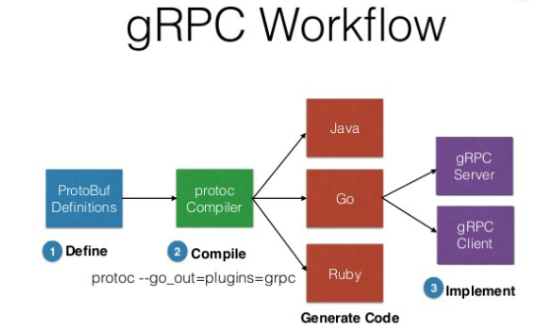

官方C++示例
https://grpc.io/docs/quickstart/cpp/

开发
ref：
gRPC 官方文档中文版_V1.0 - Team@OSC - 开源中国
本教程提供了C++程序员如何使用gRPC的指南。
通过学习教程中例子，你可以学会如何：
- 在一个 .proto 文件内定义服务.
- 用 protocol buffer 编译器生成服务器和客户端代码.
- 使用 gRPC 的 C++ API 为你的服务实现一个简单的客户端和服务器.
假设你已经阅读了概览并且熟悉protocol buffers. 注意，教程中的例子使用的是 protocol buffers 语言的 proto3 版本，它目前只是 alpha 版：可以在proto3 语言指南和 protocol buffers 的 Github 仓库的版本注释发现更多关于新版本的内容.
这算不上是一个在 C++ 中使用 gRPC 的综合指南：以后会有更多的参考文档.

为什么使用 gRPC?
我们的例子是一个简单的路由映射的应用，它允许客户端获取路由特性的信息，生成路由的总结，以及交互路由信息，如服务器和其他客户端的流量更新。
有了 gRPC， 我们可以一次性的在一个 .proto 文件中定义服务并使用任何支持它的语言去实现客户端和服务器，反过来，它们可以在各种环境中，从Google的服务器到你自己的平板电脑- gRPC 帮你解决了不同语言间通信的复杂性以及环境的不同.使用 protocol buffers 还能获得其他好处，包括高效的序列号，简单的 IDL 以及容易进行接口更新。

例子代码和设置
教程的代码在这里 grpc/grpc/examples/cpp/route_guide. 要下载例子，通过运行下面的命令去克隆grpc代码库：
$ git clone https://github.com/grpc/grpc.git
改变当前的目录到examples/cpp/route_guide：
$ cd examples/cpp/route_guide
你还需要安装生成服务器和客户端的接口代码相关工具-如果你还没有安装的话，查看下面的设置指南 C++快速开始指南。

定义服务
我们的第一步(可以从概览中得知)是使用 protocol buffers去定义 gRPC service 和方法 request 以及 response 的类型。你可以在examples/protos/route_guide.proto看到完整的 .proto 文件。
要定义一个服务，你必须在你的 .proto 文件中指定 service：
service RouteGuide {
...
}
然后在你的服务中定义 rpc 方法，指定请求的和响应类型。gRPC允 许你定义4种类型的 service 方法，在 RouteGuide 服务中都有使用：
- 一个 简单 RPC ， 客户端使用存根发送请求到服务器并等待响应返回，就像平常的函数调用一样。
// Obtains the feature at a given position.
rpc GetFeature(Point) returns (Feature) {}
- 一个 服务器端流式 RPC ， 客户端发送请求到服务器，拿到一个流去读取返回的消息序列。 客户端读取返回的流，直到里面没有任何消息。从例子中可以看出，通过在 响应 类型前插入 stream 关键字，可以指定一个服务器端的流方法。
// Obtains the Features available within the given Rectangle. Results are
// streamed rather than returned at once (e.g. in a response message with a
// repeated field), as the rectangle may cover a large area and contain a
// huge number of features.
rpc ListFeatures(Rectangle) returns (stream Feature) {}
- 一个 客户端流式 RPC ， 客户端写入一个消息序列并将其发送到服务器，同样也是使用流。一旦客户端完成写入消息，它等待服务器完成读取返回它的响应。通过在 请求 类型前指定 stream 关键字来指定一个客户端的流方法。
// Accepts a stream of Points on a route being traversed, returning a
// RouteSummary when traversal is completed.
rpc RecordRoute(stream Point) returns (RouteSummary) {}
- 一个 双向流式 RPC 是双方使用读写流去发送一个消息序列。两个流独立操作，因此客户端和服务器可以以任意喜欢的顺序读写：比如， 服务器可以在写入响应前等待接收所有的客户端消息，或者可以交替的读取和写入消息，或者其他读写的组合。 每个流中的消息顺序被预留。你可以通过在请求和响应前加 stream 关键字去制定方法的类型。
// Accepts a stream of RouteNotes sent while a route is being traversed,
// while receiving other RouteNotes (e.g. from other users).
rpc RouteChat(stream RouteNote) returns (stream RouteNote) {}
我们的 .proto 文件也包含了所有请求的 protocol buffer 消息类型定义以及在服务方法中使用的响应类型-比如，下面的Point消息类型：
// Points are represented as latitude-longitude pairs in the E7 representation
// (degrees multiplied by 10**7 and rounded to the nearest integer).
// Latitudes should be in the range +/- 90 degrees and longitude should be in
// the range +/- 180 degrees (inclusive).
message Point {
int32 latitude = 1;
int32 longitude = 2;
}

生成客户端和服务器端代码
接下来我们需要从 .proto 的服务定义中生成 gRPC 客户端和服务器端的接口。我们通过 protocol buffer 的编译器 protoc 以及一个特殊的 gRPC C++ 插件来完成。
简单起见，我们提供一个 makefile 帮您用合适的插件，输入，输出去运行 protoc(如果你想自己去运行，确保你已经安装了 protoc，并且请遵循下面的 gRPC 代码安装指南)来操作：
$ make route_guide.grpc.pb.cc route_guide.pb.cc
实际上运行的是：
$ protoc -I ../../protos --grpc_out=. --plugin=protoc-gen-grpc=`which grpc_cpp_plugin` ../../protos/route_guide.proto$ protoc -I ../../protos --cpp_out=. ../../protos/route_guide.proto
运行这个命令可以在当前目录中生成下面的文件：
- route_guide.pb.h， 声明生成的消息类的头文件
- route_guide.pb.cc， 包含消息类的实现
- route_guide.grpc.pb.h， 声明你生成的服务类的头文件
- route_guide.grpc.pb.cc， 包含服务类的实现
这些包括：
- 所有的填充，序列化和获取我们请求和响应消息类型的 protocol buffer 代码
- 名为 RouteGuide 的类，包含
  - 为了客户端去调用定义在 RouteGuide 服务的远程接口类型(或者 存根 )
  - 让服务器去实现的两个抽象接口，同时包括定义在 RouteGuide 中的方法。

创建服务器
首先来看看我们如何创建一个 RouteGuide 服务器。如果你只对创建 gRPC 客户端感兴趣，你可以跳过这个部分，直接到创建客户端 (当然你也可能发现它也很有意思)。
让 RouteGuide 服务工作有两个部分：
- 实现我们服务定义的生成的服务接口：做我们的服务的实际的“工作”。
- 运行一个 gRPC 服务器，监听来自客户端的请求并返回服务的响应。
你可以从examples/cpp/route_guide/route_guide_server.cc看到我们的 RouteGuide 服务器的实现代码。现在让我们近距离研究它是如何工作的。

实现RouteGuide
我们可以看出，服务器有一个实现了生成的 RouteGuide::Service 接口的 RouteGuideImpl 类：
class RouteGuideImpl final : public RouteGuide::Service {
...
}
在这个场景下，我们正在实现 同步 版本的RouteGuide，它提供了 gRPC 服务器缺省的行为。同时，也有可能去实现一个异步的接口 RouteGuide::AsyncService，它允许你进一步定制服务器线程的行为，虽然在本教程中我们并不关注这点。
RouteGuideImpl 实现了所有的服务方法。让我们先来看看最简单的类型 GetFeature，它从客户端拿到一个 Point 然后将对应的特性返回给数据库中的 Feature。
Status GetFeature(ServerContext* context, const Point* point,
Feature* feature) override {
feature->set_name(GetFeatureName(*point, feature_list_));
feature->mutable_location()——>CopyFrom(*point);
return Status::OK;
}
这个方法为 RPC 传递了一个上下文对象，包含了客户端的 Point protocol buffer 请求以及一个填充响应信息的Feature protocol buffer。在这个方法中，我们用适当的信息填充 Feature，然后返回OK的状态，告诉 gRPC 我们已经处理完 RPC，并且 Feature 可以返回给客户端。
现在让我们看看更加复杂点的情况——流式RPC。 ListFeatures 是一个服务器端的流式 RPC，因此我们需要给客户端返回多个 Feature。
Status ListFeatures(ServerContext* context, const Rectangle* rectangle,
ServerWriter<Feature>* writer) override {
auto lo = rectangle->lo();
auto hi = rectangle->hi();
long left = std::min(lo.longitude(), hi.longitude());
long right = std::max(lo.longitude(), hi.longitude());
long top = std::max(lo.latitude(), hi.latitude());
long bottom = std::min(lo.latitude(), hi.latitude());
for (const Feature& f : feature_list_) {
if (f.location().longitude() >= left &&
f.location().longitude() <= right &&
f.location().latitude() >= bottom &&
f.location().latitude() <= top) {
writer->Write(f);
}
}
return Status::OK;
}
如你所见，这次我们拿到了一个请求对象(客户端期望在 Rectangle 中找到的 Feature)以及一个特殊的 ServerWriter 对象，而不是在我们的方法参数中获取简单的请求和响应对象。在方法中，根据返回的需要填充足够多的 Feature 对象，用 ServerWriter 的 Write() 方法写入。最后，和我们简单的 RPC 例子相同，我们返回Status::OK去告知gRPC我们已经完成了响应的写入。
如果你看过客户端流方法RecordRoute，你会发现它很类似，除了这次我们拿到的是一个ServerReader而不是请求对象和单一的响应。我们使用 ServerReader 的 Read() 方法去重复的往请求对象(在这个场景下是一个 Point)读取客户端的请求直到没有更多的消息：在每次调用后，服务器需要检查 Read() 的返回值。如果返回值为 true，流仍然存在，它就可以继续读取；如果返回值为 false，则表明消息流已经停止。
while (stream->Read(&point)) {
...//process client input
}
最后，让我们看看双向流RPCRouteChat()。
Status RouteChat(ServerContext* context,
ServerReaderWriter<RouteNote, RouteNote>* stream) override {
std::vector<RouteNote> received_notes;
RouteNote note;
while (stream->Read(&note)) {
for (const RouteNote& n : received_notes) {
if (n.location().latitude() == note.location().latitude() &&
n.location().longitude() == note.location().longitude()) {
stream->Write(n);
}
}
received_notes.push_back(note);
}

return Status::OK;
}
这次我们得到的 ServerReaderWriter 对象可以用来读 和 写消息。这里读写的语法和我们客户端流以及服务器流方法是一样的。虽然每一端获取对方信息的顺序和写入的顺序一致，客户端和服务器都可以以任意顺序读写——流的操作是完全独立的。

启动服务器
一旦我们实现了所有的方法，我们还需要启动一个gRPC服务器，这样客户端才可以使用服务。下面这段代码展示了在我们RouteGuide服务中实现的过程：
void RunServer(const std::string& db_path) {
std::string server_address("0.0.0.0:50051");
RouteGuideImpl service(db_path);

ServerBuilder builder;
builder.AddListeningPort(server_address, grpc::InsecureServerCredentials());
builder.RegisterService(&service);
std::unique_ptr<Server> server(builder.BuildAndStart());
std::cout << "Server listening on " << server_address << std::endl;
server->Wait();
}
如你所见，我们通过使用ServerBuilder去构建和启动服务器。为了做到这点，我们需要：
- 创建我们的服务实现类 RouteGuideImpl 的一个实例。
- 创建工厂类 ServerBuilder 的一个实例。
- 在生成器的 AddListeningPort() 方法中指定客户端请求时监听的地址和端口。
- 用生成器注册我们的服务实现。
- 调用生成器的 BuildAndStart() 方法为我们的服务创建和启动一个RPC服务器。
- 调用服务器的 Wait() 方法实现阻塞等待，直到进程被杀死或者 Shutdown() 被调用。

创建客户端
在这部分，我们将尝试为RouteGuide服务创建一个C++的客户端。你可以从examples/cpp/route_guide/route_guide_client.cc看到我们完整的客户端例子代码.

创建一个存根
为了能调用服务的方法，我们得先创建一个 存根。
首先需要为我们的存根创建一个gRPC channel，指定我们想连接的服务器地址和端口，以及 channel 相关的参数——在本例中我们使用了缺省的 ChannelArguments 并且没有使用SSL：
grpc::CreateChannel("localhost:50051", grpc::InsecureCredentials(), ChannelArguments());
现在我们可以利用channel，使用从.proto中生成的RouteGuide类提供的NewStub方法去创建存根。
public:
RouteGuideClient(std::shared_ptr<ChannelInterface> channel,
const std::string& db)
: stub_(RouteGuide::NewStub(channel)) {
...
}

调用服务的方法
现在我们来看看如何调用服务的方法。注意，在本教程中调用的方法，都是 阻塞/同步 的版本：这意味着 RPC 调用会等待服务器响应，要么返回响应，要么引起一个异常。

简单RPC
调用简单 RPC GetFeature 几乎是和调用一个本地方法一样直观。
Point point;
Feature feature;
point = MakePoint(409146138, -746188906);
GetOneFeature(point, &feature);

...

bool GetOneFeature(const Point& point, Feature* feature) {
ClientContext context;
Status status = stub_->GetFeature(&context, point, feature);
...
}
如你所见，我们创建并且填充了一个请求的 protocol buffer 对象（例子中为 Point），同时为了服务器填写创建了一个响应 protocol buffer 对象。为了调用我们还创建了一个 ClientContext 对象——你可以随意的设置该对象上的配置的值，比如期限，虽然现在我们会使用缺省的设置。注意，你不能在不同的调用间重复使用这个对象。最后，我们在存根上调用这个方法，将其传给上下文，请求以及响应。如果方法的返回是OK，那么我们就可以从服务器从我们的响应对象中读取响应信息。
std:：cout << "Found feature called " << feature->name() << " at "
<< feature->location().latitude()/kCoordFactor_ << ", "
<< feature->location().longitude()/kCoordFactor_ << std:：endl;

流式RPC
现在来看看我们的流方法。如果你已经读过创建服务器，本节的一些内容看上去很熟悉——流式 RPC 是在客户端和服务器两端以一种类似的方式实现的。下面就是我们称作是服务器端的流方法 ListFeatures，它会返回地理的 Feature：
std::unique_ptr<ClientReader<Feature> > reader(
stub_->ListFeatures(&context, rect));
while (reader->Read(&feature)) {
std::cout << "Found feature called "
<< feature.name() << " at "
<< feature.location().latitude()/kCoordFactor_ << ", "
<< feature.location().longitude()/kCoordFactor_ << std::endl;
}
Status status = reader->Finish();
我们将上下文传给方法并且请求，得到 ClientReader 返回对象，而不是将上下文，请求和响应传给方法。客户端可以使用 ClientReader 去读取服务器的响应。我们使用 ClientReader 的 Read() 反复读取服务器的响应到一个响应 protocol buffer 对象(在这个例子中是一个 Feature)，直到没有更多的消息：客户端需要去检查每次调用完 Read() 方法的返回值。如果返回值为 true，流依然存在并且可以持续读取；如果是 false，说明消息流已经结束。最后，我们在流上调用 Finish() 方法结束调用并获取我们 RPC 的状态。
客户端的流方法 RecordRoute 的使用很相似，除了我们将一个上下文和响应对象传给方法，拿到一个 ClientWriter 返回。
std::unique_ptr<ClientWriter<Point> > writer(
stub_->RecordRoute(&context, &stats));
for (int i = 0; i < kPoints; i++) {
const Feature& f = feature_list_[feature_distribution(generator)];
std::cout << "Visiting point "
<< f.location().latitude()/kCoordFactor_ << ", "
<< f.location().longitude()/kCoordFactor_ << std::endl;
if (!writer->Write(f.location())) {
// Broken stream.
break;
}
std::this_thread::sleep_for(std::chrono::milliseconds(
delay_distribution(generator)));
}
writer->WritesDone();
Status status = writer->Finish();
if (status.IsOk()) {
std::cout << "Finished trip with " << stats.point_count() << " points\n"
<< "Passed " << stats.feature_count() << " features\n"
<< "Travelled " << stats.distance() << " meters\n"
<< "It took " << stats.elapsed_time() << " seconds"
<< std::endl;
} else {
std::cout << "RecordRoute rpc failed." << std::endl;
}
一旦我们用 Write() 将客户端请求写入到流的动作完成，我们需要在流上调用 WritesDone() 通知 gRPC 我们已经完成写入，然后调用 Finish() 完成调用同时拿到 RPC 的状态。如果状态是 OK，我们最初传给 RecordRoute() 的响应对象会跟着服务器的响应被填充。
最后，让我们看看双向流式 RPC RouteChat()。在这种场景下，我们将上下文传给一个方法，拿到一个可以用来读写消息的ClientReaderWriter的返回。
std::shared_ptr<ClientReaderWriter<RouteNote, RouteNote> > stream(
stub_->RouteChat(&context));
这里读写的语法和我们客户端流以及服务器端流方法没有任何区别。虽然每一方都能按照写入时的顺序拿到另一方的消息，客户端和服务器端都可以以任意顺序读写——流操作起来是完全独立的。

来试试吧！
构建客户端和服务器：
$ make
运行服务器，它会监听50051端口：
$ ./route_guide_server
在另外一个终端运行客户端：
$ ./route_guide_client

其他

IDL （协议）
接口描述语言（Interface description language，缩写IDL），是用来描述软件组件界面的一种计算机语言。IDL通过一种中立的方式来描述接口，使得在不同平台上运行的对象和用不同语言编写的程序可以相互通信交流；比如，一个组件用C++写成，另一个组件用Java写成。
IDL通常用于远程调用软件。在这种情况下，一般是由远程客户终端调用不同操作系统上的对象组件，并且这些对象组件可能是由不同计算机语言编写的。IDL建立起了两个不同操作系统间通信的桥梁。
在IDL基础上开发出来的软件系统有Sun的ONC RPC，The Open Group的Distributed Computing Environment，IBM的System Object Model，Object Management Group的CORBA，和SOAP（用于Web service）。

现在业界使用比较多RPC框架主要有Google家的gRPC和Facebook家的Thrift，它们都通过接口定义语言（IDL），和代码生成工具，实现多种语言兼容的RPC能力。
接口定义语言（IDL），比如gRPC的protobuf，和Thrift框架的thrift文件、JCE，可以完成与代码实现具体语言无关的接口定义。类似xml、json等序列化协议，定义了接口之间通信的协议与传输的内容。
然后RPC框架提供了一套多种语言的代码生成工具，将IDL定义的接口生成对应代码语言的桩代码，主要是服务器端代码。然后开发人员可以在这些生成的桩代码的基础上，实现具体的服务逻辑。

gRPC 对比 Restful API
gRPC和restful API都提供了一套通信机制，用于server/client模型通信，而且它们都使用http作为底层的传输协议(严格地说, gRPC使用的http2.0，而restful api则不一定)。不过gRPC还是有些特有的优势，如下：
- gRPC可以通过protobuf来定义接口，从而可以有更加严格的接口约束条件。关于protobuf可以参见笔者之前的小文Google Protobuf简明教程
- 另外，通过protobuf可以将数据序列化为二进制编码，这会大幅减少需要传输的数据量，从而大幅提高性能。
- gRPC可以方便地支持流式通信(理论上通过http2.0就可以使用streaming模式, 但是通常web服务的restful api似乎很少这么用，通常的流式数据应用如视频流，一般都会使用专门的协议如HLS，RTMP等，这些就不是我们通常web服务了，而是有专门的服务器应用。）
链接：https://www.jianshu.com/p/9c947d98e192

HTTP2.0

特性
HTTP/2，也就是超文本传输协议第2版，不论是1还是2，HTTP的基本语义是不变的，比如方法语义（GET/PUST/PUT/DELETE），状态码（200/404/500等），Range Request，Cacheing，Authentication、URL路径， 不同的主要是下面几点：
多路复用 (Multiplexing)
在 HTTP/1.1 协议中 「浏览器客户端在同一时间，针对同一域名下的请求有一定数量限制。超过限制数目的请求会被阻塞」。
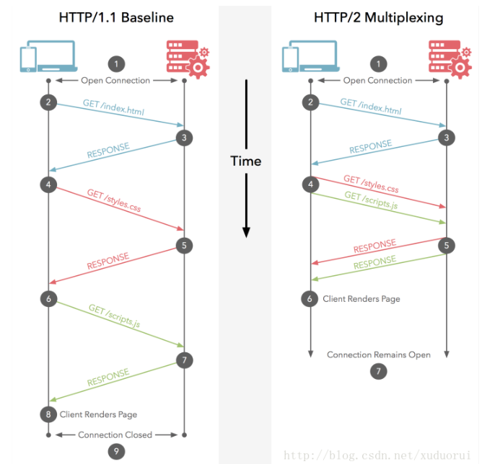
HTTP/2 的多路复用(Multiplexing) 则允许同时通过单一的 HTTP/2 连接发起多重的请求-响应消息。
因此 HTTP/2 可以很容易的去实现多流并行而不用依赖建立多个 TCP 连接，HTTP/2 把 HTTP 协议通信的基本单位缩小为一个一个的帧，这些帧对应着逻辑流中的消息。并行地在同一个 TCP 连接上双向交换消息。
二进制帧
HTTP/2 传输的数据是二进制的。相比 HTTP/1.1 的纯文本数据，二进制数据一个显而易见的好处是：更小的传输体积。这就意味着更低的负载。
二进制的帧也更易于解析而且不易出错，纯文本帧在解析的时候还要考虑处理空格、大小写、空行和换行等问题，而二进制帧就不存在这个问题。
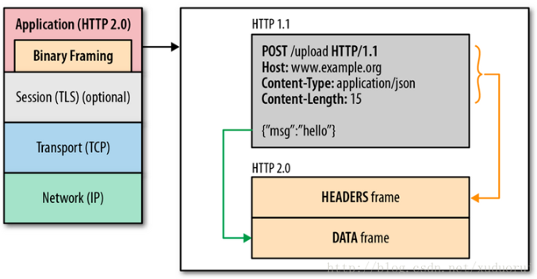
首部压缩（Header Compression）
HTTP是无状态协议。简而言之，这意味着每个请求必须要携带服务器需要的所有细节，而不是让服务器保存住之前请求的元数据。因为http2没有改变这个范式，所以它也需要这样（携带所有细节），因此 HTTP 请求的头部需要包含用于标识身份的数据比如 cookies，而这些数据的量也在随着时间增长。每一个请求的头部都包含这些大量的重复数据，无疑是一种很大的负担。对请求头部进行压缩，将会大大减轻这种负担，尤其对移动端来说，性能提高非常明显。
HTTP/2 使用的压缩方式是 HPACK。 http://http2.github.io/http2-spec/compression.html
HTTP2.0在客户端和服务器端使用“首部表”来跟踪和存储之前发送的键-值对，对于相同的数据，不再通过每次请求和响应发送；通信期间几乎不会改变的通用键-值对（用户代理、可接受的媒体类型，等等）只需发送一次。
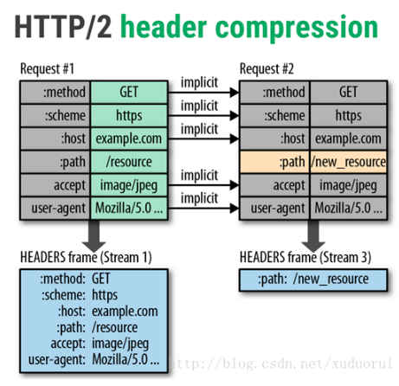
事实上,如果请求中不包含首部（例如对同一资源的轮询请求），那么首部开销就是零字节。此时所有首部都自动使用之前请求发送的首部。
如果首部发生变化了，那么只需要发送变化了数据在Headers帧里面，新增或修改的首部帧会被追加到“首部表”。首部表在 HTTP2.0的连接存续期内始终存在,由客户端和服务器共同渐进地更新。
服务端推送（Server Push）
HTTP/2 的服务器推送所作的工作就是，服务器在收到客户端对某个资源的请求时，会判断客户端十有八九还要请求其他的什么资源，然后一同把这些资源都发送给客户端，即便客户端还没有明确表示它需要这些资源。
客户端可以选择把额外的资源放入缓存中（所以这个特点也叫 Cache push），也可以选择发送一个 RST_STREAM frame 拒绝任何它不想要的资源。
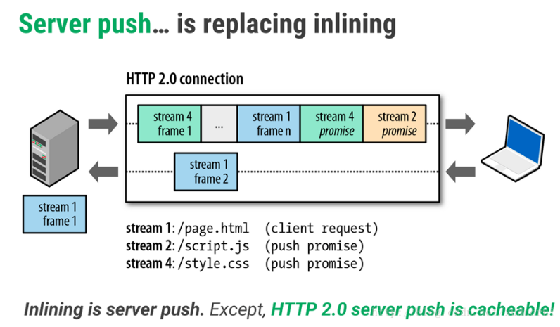
主动重置链接
Length的HTTP消息被送出之后，我们就很难中断它了。当然，通常我们可以断开整个TCP链接（但也不总是可以这样），但这样导致的代价就是需要重新通过三次握手建立一个新的TCP连接。
HTTP/2 引入了一个 RST_STREAM frame 来让客户端在已有的连接中发送重置请求，从而中断或者放弃响应。当浏览器进行页面跳转或者用户取消下载时，它可以防止建立新连接，避免浪费所有带宽。

RESTful API
ref：
https://www.cnblogs.com/wang-yaz/p/9237981.html

总
简单的说：RESTful是一种架构的规范与约束、原则，像是我们的编码规范一样，符合这种规范的架构就是RESTful架构。先看REST是什么意思，英文Representational state transfer 表述性状态转移， 其实就是对 资源 的表述性状态转移，围绕资源进行 添加，获取，修改，删除，以及对符合特定条件的资源进行列表操作 。Ivony老师的一句话概括很精辟：
用URL表示涉及的资源，
用HTTP动词（GET,POST,DELETE,DETC）描述具体的操作行为。

Rest架构的主要原则
** 网络上的所有事物都被抽象为资源**
** 每个资源都有一个唯一的资源标识符**
** 同一个资源具有多种表现形式(xml,json等)**
** 对资源的各种操作不会改变资源标识符**
** 所有的操作都是无状态的**
** 符合REST原则的架构方式即可称为RESTful**
RESTFul API有哪些特点：
- 基于“资源”，数据也好、服务也好，在RESTFul设计里一切都是资源。
- 无状态。一次调用一般就会返回结果，不存在类似于“打开连接-访问数据-关闭连接”这种依赖于上一次调用的情况。
- URL中通常不出现动词，只有名词
- URL语义清晰、明确
- 使用HTTP的GET、POST、DELETE、PUT来表示对于资源的增删改查
- 使用JSON不使用XML
我举个例子：
网站：/get_user?id=3
RESTFul: GET /user/3 (GET是HTTP类型)
- 有些同学可能会说，GET、POST我也经常用啊。但是在网站里的GET和POST同RESTFul中的GET、POST是不一样的。网站里使用GET、POST的选择点在于，简单的用GET、复杂对象用POST；但在REST里，GET对应的是查询一个资源，而POST对应的是新增一个资源，意义是决然不同的。理解这一点非常重要。
- 好，我们接着来看一看RESTFul API的一些最佳实践原则：
- 使用HTTP动词表示增删改查资源， GET：查询，POST：新增，PUT：更新，DELETE：删除
- 返回结果必须使用JSON
- HTTP状态码，在REST中都有特定的意义：200，201,202,204,400,401,403,500。比如401表示用户身份认证失败，403表示你验证身份通过了，但这个资源你不能操作。
- 如果出现错误，返回一个错误码。比如我通常是这么定义的：

区别总结
其实就是：
- 每一次请求中涉及的资源 要独立、显著地列举在URI里列出来
- 对资源要做什么事情，要单独的用get、put等来表达，不要在URI里作为URI的一部分。
ref：
怎样用通俗的语言解释REST，以及RESTful？ - 知乎
简单总结：
- 看Url就知道要什么
- 看http method就知道干什么
- 看http status code就知道结果如何

本质讲解
1、REST 是面向资源的，这个概念非常重要，而资源是通过 URI 进行暴露。
URI 的设计只要负责把资源通过合理方式暴露出来就可以了。对资源的操作与它无关，操作是通过 HTTP动词来体现，所以REST 通过 URI 暴露资源时，会强调不要在 URI 中出现动词。
比如：左边是错误的设计，而右边是正确的
（因为getDogs 这个里有get，这种动词不标准，另一方不能通过程序自动理解，需要写死的逻辑来约定来解析，而如果是 用http的 GET 这个动词，那是业界通用的，都知道含义，不需要事先约定）
GET /rest/api/getDogs --> GET /rest/api/dogs 获取所有小狗狗
GET /rest/api/addDogs --> POST /rest/api/dogs 添加一个小狗狗
GET /rest/api/editDogs/:dog_id --> PUT /rest/api/dogs/:dog_id 修改一个小狗狗
GET /rest/api/deleteDogs/:dog_id --> DELETE /rest/api/dogs/:dog_id 删除一个小狗狗
左边的这种设计，很明显不符合REST风格，上面已经说了，URI 只负责准确无误的暴露资源，而 getDogs/addDogs...已经包含了对资源的操作，这是不对的。相反右边却满足了，它的操作是使用标准的HTTP动词来体现。
2、REST很好地利用了HTTP本身就有的一些特征，如HTTP动词、HTTP状态码、HTTP报头等等
REST API 是基于 HTTP的，所以你的API应该去使用 HTTP的一些标准。这样所有的HTTP客户端（如浏览器）才能够直接理解你的API（当然还有其他好处，如利于缓存等等）。REST 实际上也非常强调应该利用好 HTTP本来就有的特征，而不是只把 HTTP当成一个传输层这么简单了。
HTTP动词
GET 获取一个资源
POST 添加一个资源
PUT 修改一个资源
DELETE 删除一个资源
实际上，这四个动词实际上就对应着增删改查四个操作，这就利用了HTTP动词来表示对资源的操作。
HTTP状态码
200 OK
400 Bad Request
500 Internal Server Error
在 APP 与 API 的交互当中，其结果无非就三种状态：
- 所有事情都按预期正确执行完毕 - 成功
- APP 发生了一些错误 – 客户端错误
- API 发生了一些错误 – 服务器端错误
这三种状态与上面的状态码是一一对应的。
HTTP报头
Authorization 认证报头
Cache-Control 缓存报头
Cnotent-Type 消息体类型报头
......
报头还有很多，不一一列举。HTTP报头是描述HTTP请求或响应的元数据，它的作用是客户端 与 服务器端进行相互通信时，告诉对方应该如何处理本次请求。
3、超媒体
老实说，这个词汇我到目前还有没搞得全懂。那也说说自己的理解吧，不一定准确哦，有错误希望指出。
”超媒体“ 你没听说过没关系，”超链接“ 你一定不会陌生。简单来说，”超链接“ 是实现超媒体中的一种方式。”超媒体“希望达到一种就是说在 REST API 中把所有资源给链接起来。它就犹如你打开一个网站的首页，你难道看到的只有首页吗？NO !, 不是的，你可以通过首页查看商品、查看文章、查看论坛。”超媒体“ 就是做这个事情，它利用 API 把所有资源的关系给链接起来了，你看到不会只是一个独立的资源，而是关系网中的一个资源。
”超媒体“ 有点高大上了，老实说，就算你够牛X，写出了一个非常棒的符合”超媒体“的REST API，你的用户即开发者，也不一定能够接受你这种高大上的设计。当然，我相信未来也许可以普及了。
4、最后
上面只是简单说了一些自己最近做REST的一些体验吧。有关于REST的介绍文章实在是太多了，当然很多写得也非常不错，我这里 aisuhua/restful-api-design-references · GitHub 收集了一些，喜欢的话可以看看，有更好的可以推荐给我。对于上面的回答，有任何不对，都希望您能指出，大家共同进步，谢谢大家！

背景
ref：
什么是REST以及 RESTful? - 简书
自从Roy Fielding博士在2000年他的博士论文中提出REST（Representational State Transfer）风格的软件架构模式后，REST就基本上迅速取代了复杂而笨重的SOAP，成为Web API的标准了。
什么是Web API呢？
如果我们想要获取某个电商网站的某个商品，输入http://localhost:9999/products/123，就可以看到id为123的商品页面，但这个结果是HTML页面，它同时混合包含了Product的数据和Product的展示两个部分。对于用户来说，阅读起来没有问题，但是，如果机器读取，就很难从HTML中解析出Product的数据。
如果一个URL返回的不是HTML，而是机器能直接解析的数据，这个URL就可以看成是一个Web API。比如，读取http://localhost:9999/api/products/123，如果能直接返回Product的数据，那么机器就可以直接读取。
REST就是一种设计API的模式。最常用的数据格式是JSON。由于JSON能直接被JavaScript读取，所以，以JSON格式编写的REST风格的API具有简单、易读、易用的特点。
编写API有什么好处呢？由于API就是把Web App的功能全部封装了，所以，通过API操作数据，可以极大地把前端和后端的代码隔离，使得后端代码易于测试，前端代码编写更简单。
此外，如果我们把前端页面看作是一种用于展示的客户端，那么API就是为客户端提供数据、操作数据的接口。这种设计可以获得极高的扩展性。例如，当用户需要在手机上购买商品时，只需要开发针对iOS和Android的两个客户端，通过客户端访问API，就可以完成通过浏览器页面提供的功能，而后端代码基本无需改动。
当一个Web应用以API的形式对外提供功能时，整个应用的结构就扩展为：
图片上传失败...(image-1e2b60-1546945534985)]
把网页视为一种客户端，是REST架构可扩展的一个关键。

